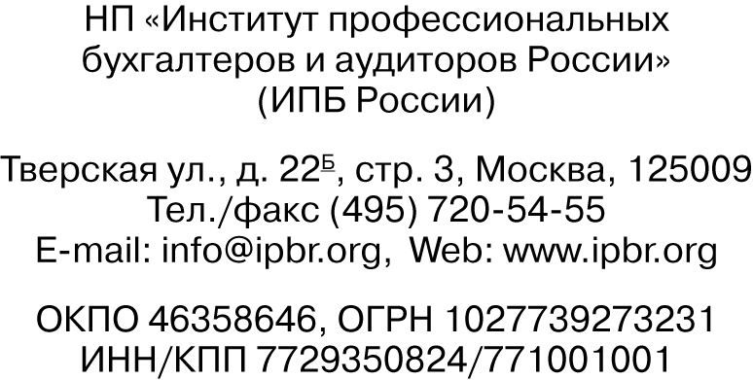
29.05.2013 |  | № | 05Т/21-13
на №
О личном кабинете члена
на официальном сайте ИПБ России

Уважаемые коллеги!
ИПБ России разработал новый дизайн сайта. Цель данной разработки - упрощение получения информации по вопросам аттестации, вступления в члены ИПБ России, оплаты членских взносов, повышения квалификации, получения аттестатов на новый срок и т.д.
Для этих целей были разработаны, систематизированы и наполнены соответствующим контентом основные блоки нашего сайта, которые располагаются в его центральной рабочей зоне, а также создан Личный кабинет члена ИПБ России – физического лица.
Он содержит следующую информацию:
- Персональную информацию из реестра членов ИПБ России (ФИО, паспортные данные, адрес, телефон, e-mail). Эта информация с помощью личного кабинета может быть исправлена и актуализирована членом самостоятельно в on-line режиме.
- Информацию о членстве в ИПБ России, ТИПБ и наличии оплаты членских взносов за все годы членства. В Личном кабинете предусмотрена возможность формирования платежного поручения на оплату членского взноса за текущий год как в ИПБ России, так и в ТИПБ по действующим реквизитам.
- Информацию о наличии действующих аттестатов и сроках их продления.
- Информацию о пройденном повышении квалификации.
В Личном кабинете предусмотрена система оповещений, т.е. система автоматически анализирует информацию, содержащуюся в реестре ИПБ России, и на основании полученных данных в on-line режиме выводит каждому члену персональные сообщения и напоминания: о полноте и корректности персональной информации; о задолженности по оплате членского взноса; о необходимости прохождения курсов по повышению квалификации; об окончании срока действия аттестатов, об исключении из состава членов и прочее.
Таким образом, Личный кабинет является необходимым инструментом информированности членов ИПБ России о состоянии их членства.

Директор Е.И.Копосова

